《操作系统》课程实验报告
实验名称 | Win32多线程程序设计 |  |  |  |  | 实验序号
姓 名 | 谢国佳 | 系院专业 | 信管 | 班级 | 18 | 学 号 | 10207180573
实验日期 | 2012年11月11日 |  | 指导教师 | 丘文峰 |  | 成 绩
一、实验目的和要求
1．了解linux操作系统的发行版本；
2．了解Vitural Box的使用；
3．掌握Red Hat Linux系统的安装方法;
4、熟悉Red Hat Linux操作系统的环境；
5、掌握Red Hat Linux系统下各类常用的命令使用；
二、实验预习内容
1．Adobe Digital Edition—实验指导书
2.预习《计算机操作系统教程》
三、实验设备
1. 硬件配置： Intel(R) Core(TM) i3 CPU
内存 2GB
2. 软件配置： Oracle VM VirtualBox 虚拟机
操作系统 ret hat linux
3. 开发平台： linux 2.4终端
四、实验内容及步骤
1．安装好虚拟机，打开linux终端。
2．练习1a：在Linuxtask目录下创建一个新的目录task
练习1b：使用cd，is和pwd来遍历文件系统。
练习2a：创建science.txt文件的拷贝science.bak
练习2b：使用mkdir创建一个名称为tempstuff目录，然后使用rmdir命令删除它。
（说明若是编程实验，以流程图说明基本程序逻辑，列举主要函数的定义及基本用法，说明程序实现的基本原理）
五、实验结果、分析与心得
1． 结果：
- 进程创建：
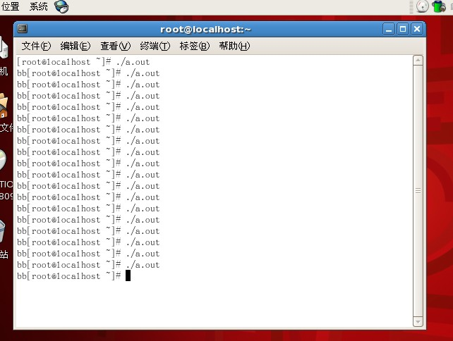
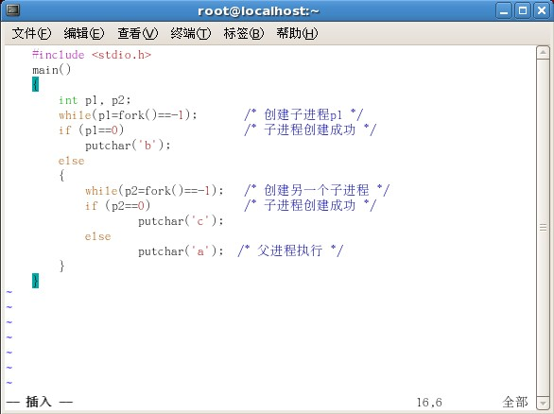
- 进程控制：
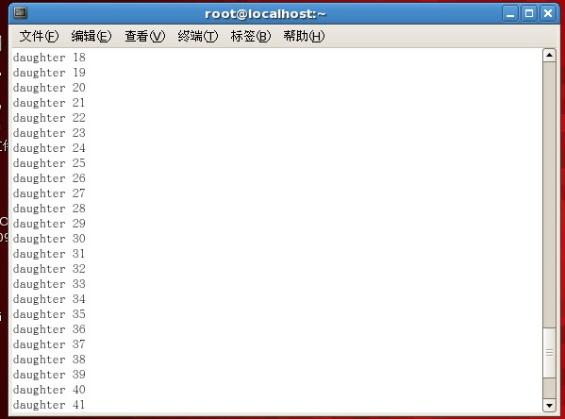
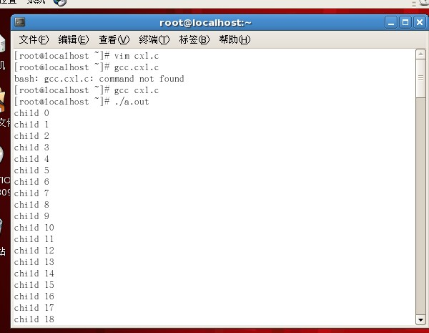
- 加锁后：
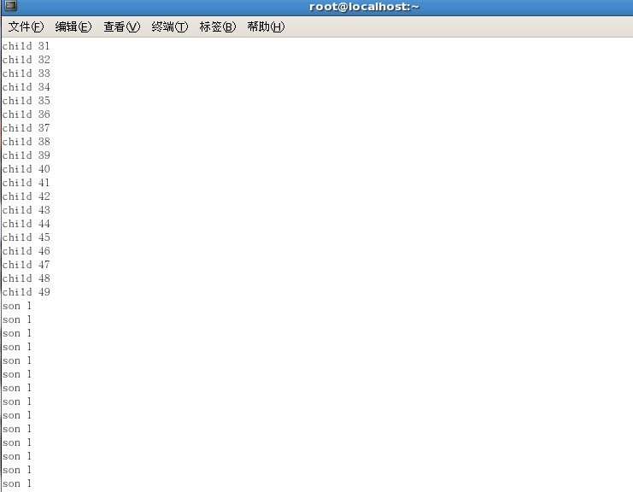
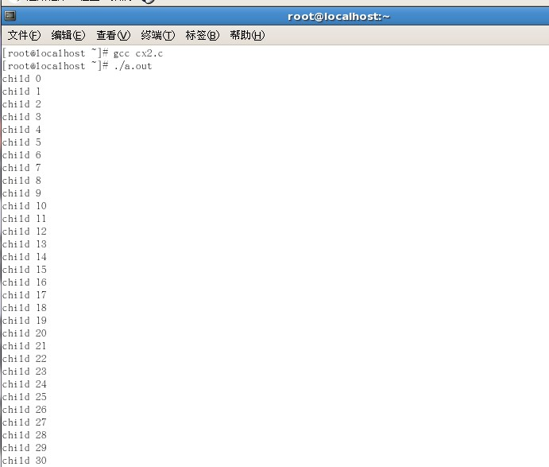
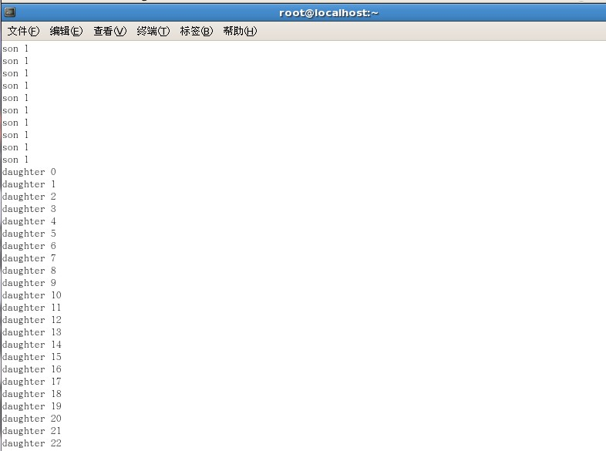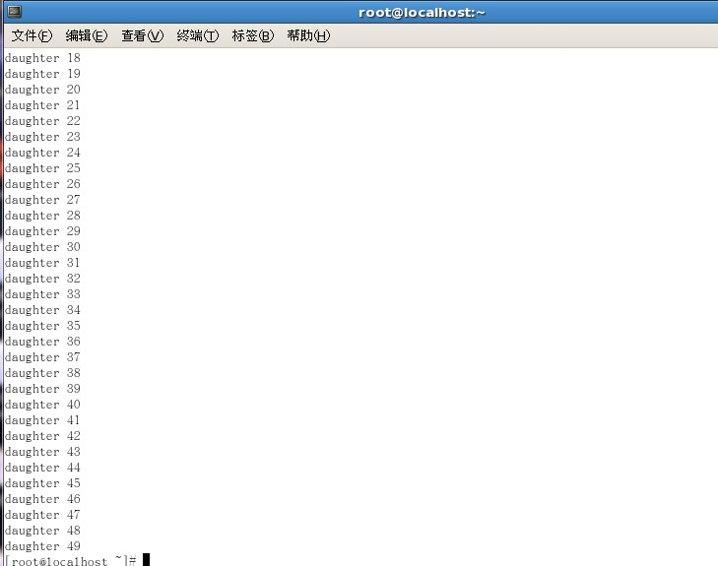
- 软中断通讯：
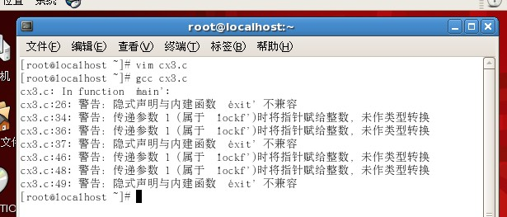
- 进程管道通讯：
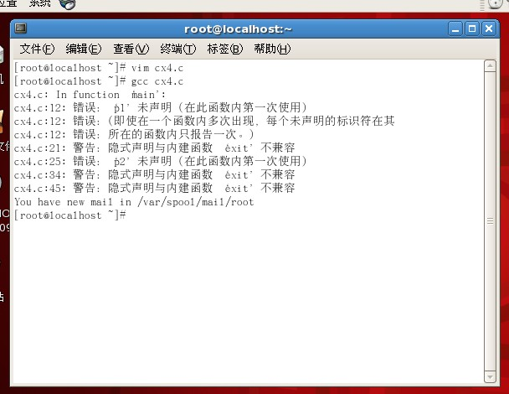
2．分析结果：
结果和实验的内容基本一致。

3．心得：
程序的编写比较容易，但是代码比较难记，用虚拟机操作还是会比较慢！
教师评语：

成绩:

教师签字：

实验报告编写说明：

- 实验名称和实验编号：填写以所用实验指导书内容为准；
- 系院专业：填写学生所在的系院和专业中文名称，可以简述（如计算机科学与技术）；
- 班级：填写学生所在的自然班号（7位）；
- 实验目的和要求、实验项目摘要：填写以所用实验指导书内容为准；
- 实验预习内容：填写学生实验前所做的准备情况（包括资料查阅和上机预学）；
- 实验结果与分析：填写实验结果完成情况和实验中所遇问题及解决方法（或体会）；
- 成绩：由指导教师填写，采用中文五级制。

注：* 实验报告填写时，注意输入信息的字体格式（宋体、五号），如果用复制应采用选择性粘贴的 “无格式文本”方法完成；
* 实验结果文件另外送交存档（文件目录存储结构由指导教师指定）。

